FATAL LOVE TÁRSKERESŐ ALKALMAZÁS - DOKUMENTÁCIÓ

# 

**Készítették:**

**Bodnár Nikolett,**

**Dér Sándor,**

**Vasas Ágoston**

**Debreceni SZC Mechwart András Gépipari és Informatikai Technikum**

**2025 Debrecen**

# 1. BEVEZETÉS

A Fatal Love egy modern társkereső alkalmazás, amelyet háromfős csapatunkkal fejlesztettünk. Az alkalmazás célja egy olyan platform létrehozása volt, ahol a felhasználók könnyen és biztonságosan találhatnak partnert.

**Célközönség:**

- Fiatal felnőttek

- A modern technológiákat kedvelők

- Biztonságos online ismerkedést keresők

A Fatal Love alkalmazás elsősorban a fiatal felnőttek igényeit szolgálja ki, akik a modern technológiákat kedvelik és biztonságos online ismerkedést keresnek. Az alkalmazás felhasználói közül sokan a hétköznapi életben nehezen találnak partnert, és a Fatal Love segítségével szeretnének új kapcsolatokat kialakítani.

**Főbb funkciók:**

- Felhasználói fiókok és profilkezelés

- Swipe alapú párosítási rendszer

- Valós idejű üzenetküldés

- Reszponzív dizájn

A Fatal Love alkalmazás számos modern funkciót kínál a felhasználóinak. A felhasználói fiókok és profilkezelés révén a felhasználók személyre szabott profilt hozhatnak létre, ahol megoszthatják érdeklődési körüket és személyes adataikat. A swipe alapú párosítási rendszer segítségével könnyen és gyorsan találhatnak partnert, míg a valós idejű üzenetküldés lehetővé teszi a folyamatos kommunikációt. A reszponzív dizájn révén az alkalmazás minden eszközön optimálisan működik, legyen szó mobiltelefonról, táblagépről vagy asztali számítógépről.

# 2. TECHNIKAI LEÍRÁS

## 2.1 Backend architektúra

A backend rendszer a Django REST Framework-re épül, amely robusztus és skálázható alapot biztosít.

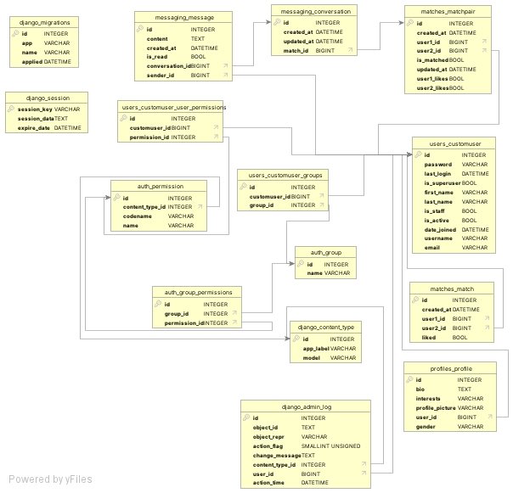

 **Adatbázis struktúra:**

**- User tábla:**

* id (Primary Key)

* username (Unique)

* email (Unique)

* password (Hashed)

* created_at

* last_login

**- Profile tábla:**

* id (Primary Key)

* user_id (Foreign Key -> User)

* profile_picture

* bio

* interests

* location

* age

**- Match tábla:**

* id (Primary Key)

* user1_id (Foreign Key -> User)

* user2_id (Foreign Key -> User)

* created_at

* status

**- Message tábla:**

* id (Primary Key)

* match_id (Foreign Key -> Match)

* sender_id (Foreign Key -> User)

* content

* created_at

* status

A backend architektúra a Django REST Framework-re épül, amely robusztus és skálázható alapot biztosít az alkalmazás számára. Az adatbázis struktúra négy fő táblából áll: a User tábla a felhasználói fiókokat tárolja, a Profile tábla a felhasználói profilokat, a Match tábla a párosításokat, és a Message tábla az üzeneteket. Minden tábla egyedi azonosítóval rendelkezik, és a kapcsolatok a külső kulcsok révén valósulnak meg.

**API végpontok:**

- /api/auth/

* POST /register/ - Regisztráció

* POST /login/ - Bejelentkezés

* POST /logout/ - Kijelentkezés

* POST /refresh/ - Token frissítés

- /api/profiles/

* GET / - Profil lista

* GET /<id>/ - Profil részletek

* PUT /<id>/ - Profil frissítés

* POST /<id>/picture/ - Profilkép feltöltés

- /api/matches/

* GET / - Match lista

* POST /<id>/like/ - Like küldése

* POST /<id>/dislike/ - Dislike küldése

- /api/messages/

* GET /<match_id>/ - Üzenetek listája

* POST /<match_id>/ - Új üzenet

* PUT /<id>/read/ - Üzenet olvasottként jelölése

Az API végpontok a felhasználói interakciók kezelésére szolgálnak. A /api/auth/ végpontok a felhasználói azonosítást és hitelesítést biztosítják, míg a /api/profiles/ végpontok a profilkezelést teszik lehetővé. A /api/matches/ végpontok a párosítási folyamatot kezelik, és a /api/messages/ végpontok az üzenetküldést és -fogadást teszik lehetővé.

**Biztonsági megoldások:**

**- JWT autentikáció:**

* Access token: 5 perc érvényesség

* Refresh token: 24 óra érvényesség

* Token frissítés automatikus

**- Adatbázis biztonság:**

* SQL injection védelem

* Adatok titkosítása

* Biztonságos jelszó tárolás

**- API biztonság:**

* CORS védelem

* Rate limiting

* Input validáció

A biztonsági megoldások a felhasználói adatok védelmét és az alkalmazás biztonságát biztosítják. A JWT autentikáció révén a felhasználók biztonságosan bejelentkezhetnek, és a tokenek automatikusan frissülnek. Az adatbázis biztonság a SQL injection elleni védelmet, az adatok titkosítását és a biztonságos jelszó tárolást biztosítja. Az API biztonság a CORS védelem, a rate limiting és az input validáció révén biztosítja az API végpontok védelmét.

## 2.2 Frontend architektúra

 A frontend fejlesztés során a React keretrendszert használtuk, amely lehetővé tette a modern, komponens alapú felhasználói felület kialakítását.

**Komponens struktúra:**

**- Auth komponensek:**

* LoginForm: Bejelentkezési űrlap

* RegisterForm: Regisztrációs űrlap

* PasswordReset: Jelszó visszaállítás

**- Profile komponensek:**

* ProfileView: Profil megtekintés

* ProfileEdit: Profil szerkesztés

* ProfilePictureUpload: Profilkép feltöltés

**- Matching komponensek:**

* SwipeCard: Swipe kártya

* MatchList: Párosítások listája

* MatchDetail: Párosítás részletei

**- Chat komponensek:**

* ChatList: Beszélgetések listája

* ChatWindow: Beszélgetés ablak

* MessageInput: Üzenet bevitel

A komponens struktúra a felhasználói felület logikus szervezését biztosítja. Az Auth komponensek a felhasználói azonosítást és hitelesítést kezelik, míg a Profile komponensek a felhasználói profilok kezelését teszik lehetővé. A Matching komponensek a párosítási folyamatot kezelik, és a Chat komponensek az üzenetküldést és -fogadást teszik lehetővé.

**State management:**

**- Redux store struktúra:**

* auth: Bejelentkezési állapot

* profile: Felhasználói profil

* matches: Párosítások

* messages: Üzenetek

* ui: Felhasználói felület állapot

A state management a Redux keretrendszerre épül, amely lehetővé teszi az alkalmazás állapotának hatékony kezelését. A Redux store öt fő részre oszlik: az auth a bejelentkezési állapotot, a profile a felhasználói profilt, a matches a párosításokat, a messages az üzeneteket, és az ui a felhasználói felület állapotát tárolja.

**Routing:**

**- Főbb útvonalak:**

* / - Kezdőoldal

* /login - Bejelentkezés

* /register - Regisztráció

* /profile - Profil

* /matches - Párosítások

* /chat - Üzenetek

A routing a React Router keretrendszerre épül, amely lehetővé teszi az alkalmazás navigációjának hatékony kezelését. A főbb útvonalak a kezdőoldalt, a bejelentkezést, a regisztrációt, a profilt, a párosításokat és az üzeneteket teszik elérhetővé.

**Reszponzív dizájn:**

**- Tailwind CSS breakpoints:**

* sm: 640px

* md: 768px

* lg: 1024px

* xl: 1280px

* 2xl: 1536px

**- Mobil optimalizáció:**

* Touch események

* Swipe gesztusok

* Mobilbarát inputok

A reszponzív dizájn a Tailwind CSS keretrendszerre épül, amely lehetővé teszi az alkalmazás reszponzív megjelenését. A Tailwind CSS breakpoints a különböző képernyőméretekhez igazodnak, míg a mobil optimalizáció a touch eseményeket, a swipe gesztusokat és a mobilbarát inputokat biztosítja.

# 3. TELEPÍTÉSI ÚTMUTATÓ

## 3.1 Szükséges programok

- Python 3.12 vagy újabb

* Microsoft Store-ból vagy python.org-ról

* PATH környezeti változó beállítása

* Verzió ellenőrzés: python --version

- Node.js LTS verzió

* nodejs.org-ról letölthető

* Automatikus PATH beállítás

* Verzió ellenőrzés: node --version

- Git

* git-scm.com-ról letölthető

* Verzió ellenőrzés: git --version

A szükséges programok a Fatal Love alkalmazás futtatásához szükségesek. A Python 3.12 vagy újabb verziója a backend fejlesztéshez szükséges, míg a Node.js LTS verziója a frontend fejlesztéshez. A Git a verziókezeléshez szükséges. Minden program telepítése után ellenőrizni kell a verziót, hogy megbizonyosodjunk a sikeres telepítésről.

## 3.2 Telepítési lépések

***1. Python telepítése:***

a) Microsoft Store opció:

- Keress rá: "Python"

- Válaszd a 3.12 vagy újabb verziót

- Kattints a "Telepítés" gombra

***b) Manuális telepítés:***

 - Látogass el a python.org-ra

- Töltsd le a Python 3.12-t

- Futtasd a telepítőt

- Jelöld be: "Add Python to PATH"

- Válaszd a "Customize installation" opciót

- Jelöld be az összes opciót

***2. Node.js telepítése:***

- Látogass el a nodejs.org-ra

 - Töltsd le az LTS verziót

- Futtasd a telepítőt

- Fogadd el az alapértelmezett beállításokat

***3. Git telepítése:***

- Látogass el a git-scm.com-ra

- Töltsd le a Windows verziót

- Futtasd a telepítőt

- Fogadd el az alapértelmezett beállításokat

***4. Projekt letöltése:***

git clone https://github.com/[felhasználónév]/Tarskereso.git

cd Tarskereso

***5. Backend beállítása:***

cd backend

python -m venv venv

venv\Scripts\activate

pip install -r requirements.txt

python manage.py migrate

python manage.py createsuperuser

```

***6. Frontend beállítása:***

cd frontend

npm install

npm run build

```

***7. Program indítása:***

cd backend

python manage.py runserver

```

Az alkalmazás elérhető lesz: http://127.0.0.1:8000

A telepítési lépések során először a szükséges programokat kell telepíteni, majd a projektet letölteni és beállítani. A backend beállítása során létre kell hozni egy virtuális környezetet, telepíteni a függőségeket, és létre kell hozni egy superuser-t.

A frontend beállítása során telepíteni kell a függőségeket, és létre kell hozni a build fájlokat. Végül a program indításával az alkalmazás elérhetővé válik.

## 

## 3.3 Hibaelhárítás

**Gyakori problémák és megoldások:**

**1. "python nem található" hiba:**

- Ellenőrizd a PATH környezeti változót

- Telepítsd újra a Python-t

- Indítsd újra a parancssort

**2. "npm nem található" hiba:**

- Ellenőrizd a Node.js telepítést

- Indítsd újra a parancssort

**3. "Port already in use" hiba:**

- Keress rá a futó Python folyamatokra

- Állítsd le a folyamatokat

- Indítsd újra a szervert

**4. Adatbázis hibák:**

- Töröld a db.sqlite3 fájlt

- Futtasd újra a migrációkat

- Hozd létre újra a superuser-t

A hibaelhárítás során gyakran előforduló problémák és megoldásaik szerepelnek. A "python nem található" hiba esetén ellenőrizni kell a PATH környezeti változót, és szükség esetén újra kell telepíteni a Python-t. Az "npm nem található" hiba esetén ellenőrizni kell a Node.js telepítést. A "Port already in use" hiba esetén meg kell keresni a futó Python folyamatokat, és le kell állítani őket. Az adatbázis hibák esetén törölni kell a db.sqlite3 fájlt, újra kell futtatni a migrációkat, és újra kell létrehozni a superuser-t.

# 4. HASZNÁLATI ÚTMUTATÓ

## 4.1 Regisztráció

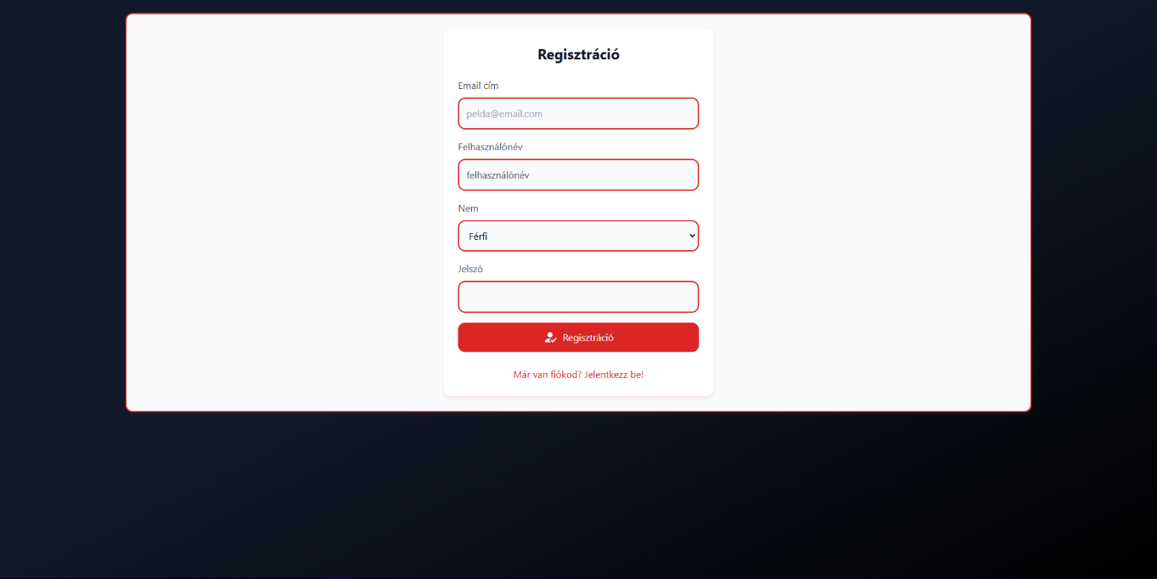

**A regisztrációs folyamat lépései:**

1. Nyisd meg a http://127.0.0.1:8000 oldalt

2. Kattints a "Regisztráció" gombra

3. Töltsd ki az űrlapot:

- Felhasználónév (egyedi)

- E-mail cím (érvényes)

- Jelszó (minimum 8 karakter)

4. Kattints a "Regisztráció" gombra

A regisztrációs folyamat során a felhasználóknak először meg kell nyitniuk az alkalmazás kezdőoldalát, majd a "Regisztráció" gombra kattintva meg kell adniuk a szükséges adatokat.

## 4.2 Profil kezelés

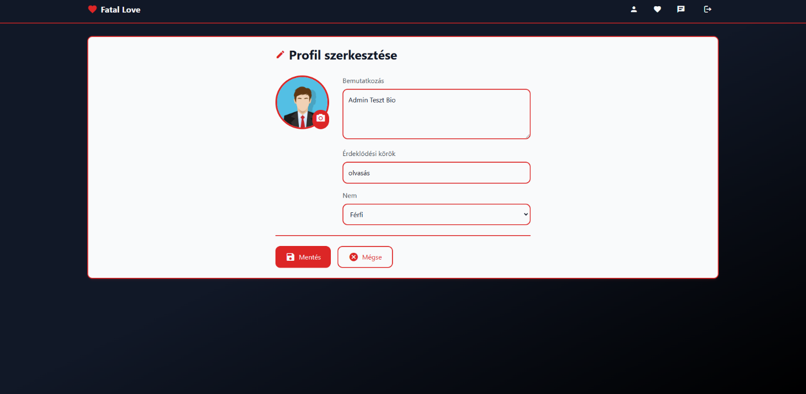

**Profil létrehozása és szerkesztése:**

1. Kattints a "Profil" menüpontra

2. Töltsd ki a profil adatait:

- Név

- Életkor

- Helyszín

- Bemutatkozás

3. Tölts fel profilképet:

- Kattints a "Kép feltöltése" gombra

- Válaszd ki a képet

4. Válaszd ki az érdeklődési köröket

5. Kattints a "Mentés" gombra

A profil kezelés során a felhasználóknak a "Profil" menüpontra kattintva meg kell adniuk a szükséges adatokat, és feltölthetik a profilképet. A profil adatainak mentése után a felhasználók személyre szabott profilt hozhatnak létre, ahol megoszthatják érdeklődési körüket és személyes adataikat.

## 4.3 Párosítási rendszer

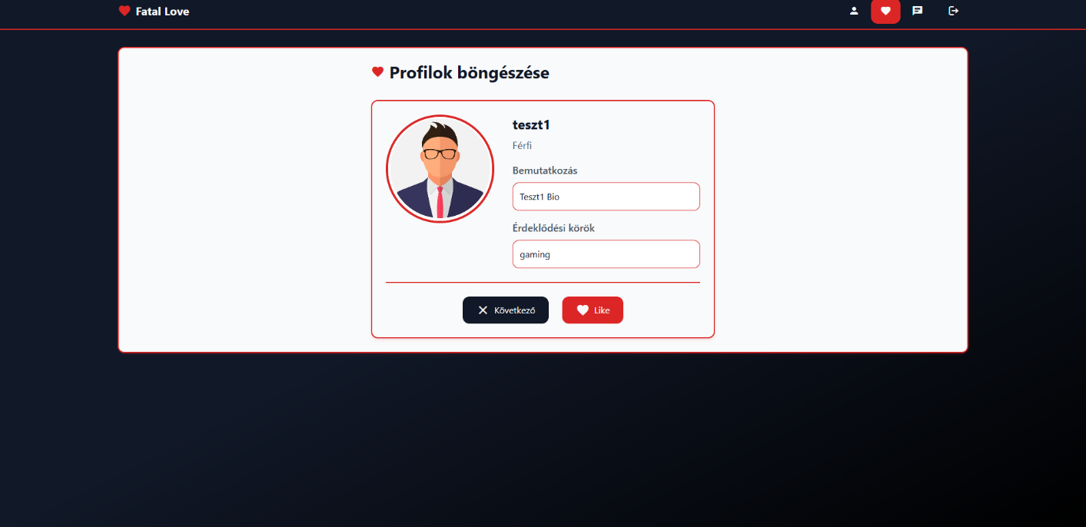

**Párosítási folyamat:**

1. Kattints a "Párosítás" menüpontra

2. Tekintsd meg a megjelenő profilt

3. Válassz a következő lehetőségek közül:

- Jobbra húzás = Like

- Balra húzás = Dislike

4. Kölcsönös like esetén:

- Értesítés érkezik

- Megnyílik a chat funkció

A párosítási rendszer során a felhasználóknak a "Párosítás" menüpontra kattintva meg kell tekinteniük a megjelenő profilt, és a swipe gesztusok segítségével dönteniük kell a like vagy dislike mellett. Kölcsönös like esetén a felhasználók értesítést kapnak, és megnyílik a chat funkció.

4.4 Chat funkció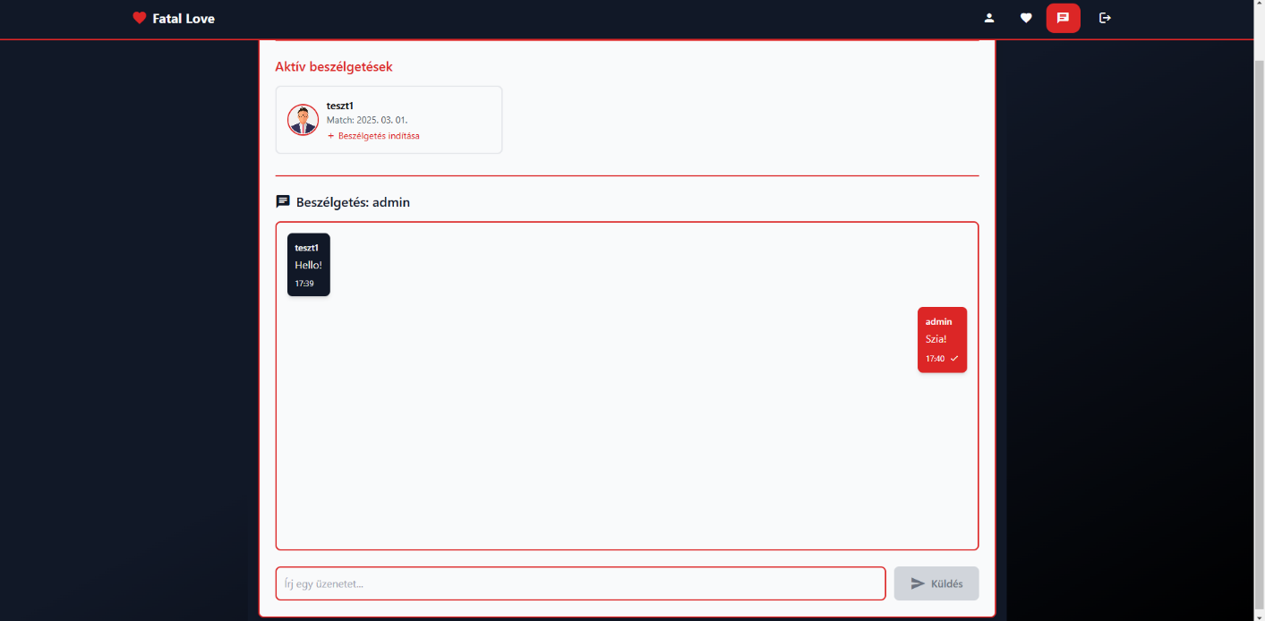

**Üzenetküldés és chat kezelés:**

1. Kattints a "Chat" menüpontra

2. Válaszd ki a beszélgetőpartnered

3. Írd be az üzenetet

4. Küldés gomb vagy Enter

5. Üzenet státuszok:

- Elküldve

- Kézbesítve

- Olvasva

A chat funkció során a felhasználóknak a "Chat" menüpontra kattintva meg kell választaniuk a beszélgetőpartnerüket, és be kell írniuk az üzenetet. Az üzenet küldése után a felhasználók követhetik az üzenet státuszát, amely lehet elküldve, kézbesítve vagy olvasva.

# 5. FEJLESZTÉSI FOLYAMAT

## 5.1 Csapatmunka

**A fejlesztési folyamat során a következő módon működtünk:**

**Csapat felépítése:**

A projektet három fejlesztőből álló csapatunkkal valósítottuk meg. A fejlesztés koordinálására rendszeresen kommunikáltunk Meet-en és Messenger-en keresztül, megbeszéltük a következő lépéseket és a jelenlegi kihívásokat.

**Kód megosztás:**

A kód megosztásra a GitHub repository-t használtuk. Minden új változást könnyem tudtunk figyelni.

# 6. TECHNOLÓGIAI STACK

## 6.1 Backend

A backend fejlesztés során a Django 5.1.6 keretrendszert használtuk, amely robusztus alapot biztosított az alkalmazásunk számára. A Django REST Framework 3.14.0 segítségével valósítottuk meg a RESTful API-t, míg a JWT autentikáció biztosította a biztonságos felhasználói azonosítást. A valós idejű kommunikációhoz WebSocket technológiát alkalmaztunk.

## 6.2 Frontend

A frontend fejlesztés során a React 19.0.0 keretrendszert használtuk, amely lehetővé tette a modern, komponens alapú felhasználói felület kialakítását. A Tailwind CSS segítségével valósítottuk meg a reszponzív dizájnt, míg a React Router biztosította az intuitív navigációt. Az API hívásokhoz az Axios könyvtárat használtuk.

# 7. TESZTELÉSI DOKUMENTÁCIÓ

## 7.1 Tesztelési terv

**A tesztelés során a következő területeket vizsgáltuk:**

Regisztráció és bejelentkezés:

A regisztrációs és bejelentkezési folyamat során ellenőriztük és a műveletek sikeresen lefutnak.

**Profilkezelés:**

A profilkezelés során teszteltük az adatok mentésének megbízhatóságát, a kép feltöltés funkcióját, a profil szerkesztés lehetőségét és az adatok megjelenítésének helyességét.

**Párosítási rendszer:**

A párosítási rendszer tesztelése során ellenőriztük a swipe funkció működését, a like/dislike rendszer megbízhatóságát, a match létrehozás folyamatát és a chat funkció megnyitásának helyességét.

**Chat funkció:**

A chat funkció tesztelése során vizsgáltuk az üzenetküldés megbízhatóságát, az üzenetek megjelenítésének helyességét, a státusz frissítés folyamatát és a chat előzmények kezelését.

# 8. JÖVÖBELI FEJLESZTÉSI LEHETŐSÉGEK

## 8.1 Tervezett funkciók

A jövőben tervezzük a következő funkciók bevezetését:

**- Helyzet alapú párosítás:**

* Felhasználók közelében lévő partnerek megjelenítése

* Távolság alapú szűrés

* Helyzet megosztás beállítások

**- Videó chat funkció:**

* Valós idejű videó beszélgetések

**- Bővített profilbeállítások:**

* Részletesebb érdeklődési körök

* Több nyelv támogatás

* Profil témák és dizájnok

A tervezett funkciók a felhasználói élmény további fejlesztését célozzák. A helyzet alapú párosítás révén a felhasználók könnyen találhatnak partnert a közelükben, míg a videó chat funkció lehetővé teszi a valós idejű videó beszélgetéseket. A bővített profilbeállítások révén a felhasználók személyre szabottabb profilt hozhatnak létre, és több nyelven is használhatják az alkalmazást.

## 8.2 Technikai fejlesztések

**A technikai oldalon a következő fejlesztéseket tervezzük:**

**- Teljesítmény optimalizálás:**

* Adatbázis lekérdezések gyorsítása

* Kép optimalizálás

**- Felhasználói visszajelzések alapján módosítások:**

* Hibajavítások

* UI/UX fejlesztések

* Új funkciók bevezetése

A technikai fejlesztések az alkalmazás teljesítményének növelését célozzák. A teljesítmény optimalizálás révén az alkalmazás gyorsabbá válik. A felhasználói visszajelzések alapján történő módosítások révén az alkalmazás folyamatosan fejlődik és alkalmazkodik a felhasználói igényekhez.

**Tartalomjegyzék**

1. BEVEZETÉS 1

2. TECHNIKAI LEÍRÁS 2

2.1 Backend architektúra 2

2.2 Frontend architektúra 5

3. TELEPÍTÉSI ÚTMUTATÓ 7

3.1 Szükséges programok 7

3.2 Telepítési lépések 7

3.3 Hibaelhárítás 9

4. HASZNÁLATI ÚTMUTATÓ 10

4.1 Regisztráció 10

4.2 Profil kezelés 11

4.3 Párosítási rendszer 12

4.4 Chat funkció 13

5. FEJLESZTÉSI FOLYAMAT 14

5.1 Csapatmunka 14

6. TECHNOLÓGIAI STACK 14

6.1 Backend 14

6.2 Frontend 14

7. TESZTELÉSI DOKUMENTÁCIÓ 15

7.1 Tesztelési terv 15

8. JÖVÖBELI FEJLESZTÉSI LEHETŐSÉGEK 16

8.1 Tervezett funkciók 16

8.2 Technikai fejlesztések 16

**Készítették:**

**Bodnár Nikolett,**

**Dér Sándor,**

**Vasas Ágoston**

**Debreceni SZC Mechwart András Gépipari és Informatikai Technikum**

**2025 Debrecen**